Сервер
В прошлом уроке мы много говорили про роль клиента в клиент-серверном приложении. Но про сам сервер ничего не рассказали. Исправляем!
В этом уроке мы:
- познакомимся с понятием «сервер»;
- узнаем, кто разрабатывает сервер;
- поймём, как работает сервер.
Сервер имеет несколько определений в зависимости от контекста.
Под сервером часто подразумевают специальное компьютерное оборудование, которое выполняет сервисные функции. В рамках клиент-серверной архитектуры сервер — это программа, которая отвечает на запросы от клиента.
В этой теме мы будем использовать оба понятия.
Мобильная разработка — это командная работа. Над одним продуктом работают много людей: разработчики, дизайнеры, тестировщики и менеджеры. Разработка делится на команды платформ: iOS и Android. Есть и команда, которая отвечает за серверную разработку, — команда backend-разработки.
Команда backend-разработки занимается созданием серверных приложений. У backend-разаботчиков и разработчиц есть свой стек технологий. Он гораздо разнообразнее, чем в Android. Например, если в разработке Android-приложений используются в основном языки Java и Kotlin, то в backend-разработке можно использовать Java, PHP, C#, Ruby, Python, JavaScript, Go и другие. Поэтому с этой командой важно дружить — ребята делают сложную работу.


Сервер-приложение
Основная задача серверных приложений — отвечать на запросы клиентов. При этом клиентов может быть много. В ответ на запрос сервер возвращает данные. Иногда в контексте работы клиент-серверных приложений вместо пары запрос-ответ используют английский аналог request-response. Эта пара состоит из двух типов данных:
- Служебный тип помогает определить цель запроса, тип ответа, информацию о передаваемых данных и др.
- Предметный тип — это непосредственно сами данные, которые нужны для успешного выполнения запроса.
Подробнее про структуру запросов и ответов мы поговорим в следующих темах. Сейчас давайте посмотрим на абстрактный код серверного приложения.
class ServerApp {

val requests: Queue<Request>

fun main() {
while (true) {
if (requests.isNotEmpty()) {
sendResponse(requests.peek())
}
}
}

fun sendResponse(request: Request) {
// ...
}
}
Это приблизительный код, который показывает принцип работы:
- Серверное приложение находится в ожидании запроса от клиента.
- Запросы поступают в очередь и ждут.
- После ожидания в очереди запрос переходит в стадию обработки.
- Далее приложение определяет тип запроса и формирует ответ.
- Сформированный ответ отправляется обратно клиенту.
Самое замечательное в этом коде — то, что нам не нужно его писать. Этот код — наглядный пример, чтобы составить представление о работе сервера. Представим процесс взаимодействия клиента и сервера в виде схемы.
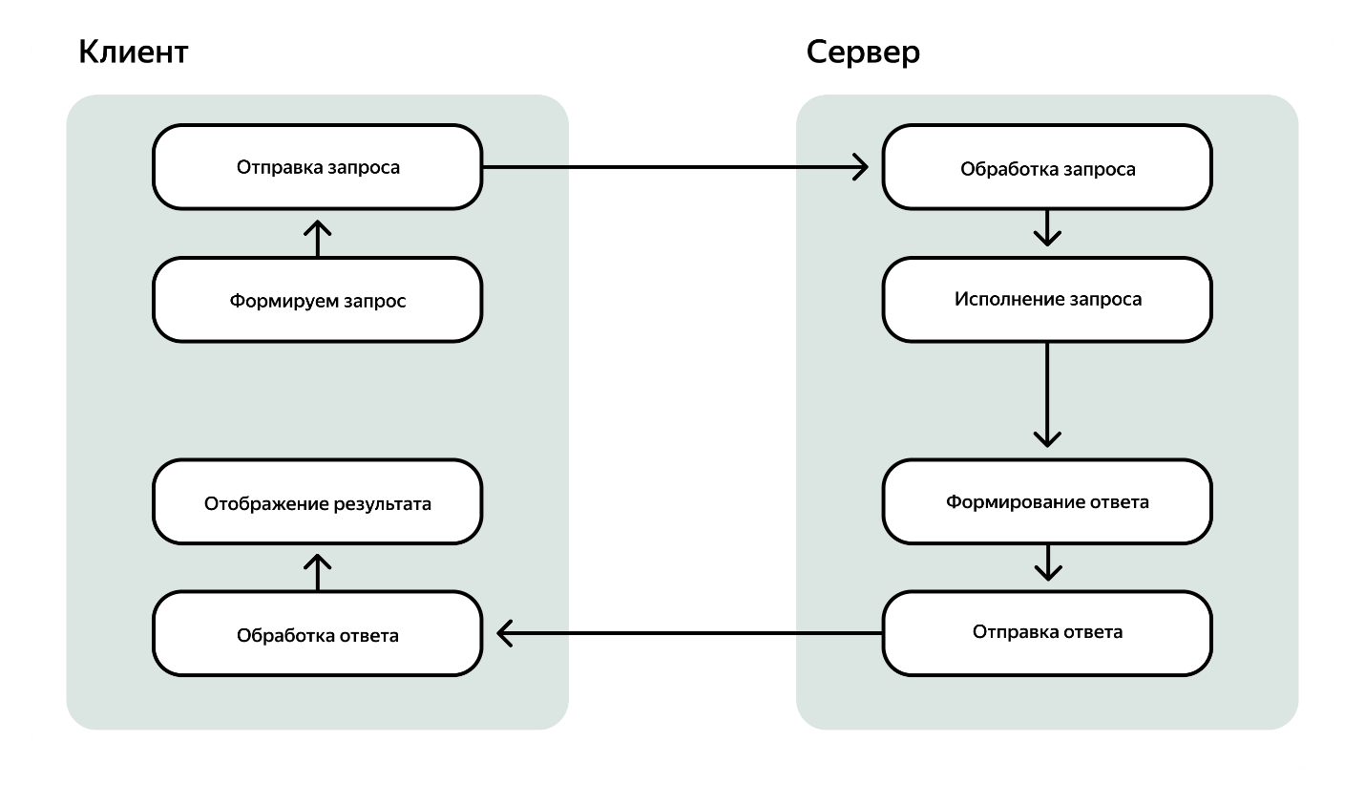
Каждый этап на схеме помогает серверу сформировать ответ клиенту.
- Обработка запроса. На этом этапе сервер разбирает запрос клиента. Отделяет служебную и вспомогательную информацию от данных, над которыми клиент хочет совершить действие.
- Исполнение запроса. Важный этап, на котором происходит выполнение логики запроса серверным приложением. Под логикой подразумевается манипуляция с данными, которые нужны для ответа. Для этого серверное приложение плотно взаимодействует с базами данных.
- Формирование ответа. После того как серверное приложение выполнило запрашиваемую логику клиентом, фиксируется результат и формируется ответ. К результату, как и на первом этапе, добавляется служебная информация.
- Отправка ответа. Сервер отправляет ответ клиенту.
Давайте попрактикуемся в квизах!
Начитавшись уроков в Практикуме, студент Алексей проголодался и решил заказать еды. Используя приложения для заказа еды, он собрал корзину и отправил запрос. Сервер обрабатывает запрос и отправляет ответ со временем ожидания.
Выберите для каждого этапа номер в цепочке, от самого раннего к самому позднему (1–9).

• • • • • • • • Как вам задача?
Начитавшись уроков в Практикуме, студент Алексей проголодался и решил заказать еды. Используя приложения для заказа еды, он сформировал корзину и отправил запрос. Сервер обрабатывает запрос и отправляет ответ со временем ожидания.
Распределите этапы по категориям: что делает сервер, а что — клиент. Чтобы увидеть все этапы, пролистайте слева направо.
Клиент
Показываем ответ
Показываем ответ
Отправляем запрос
Отправляем запрос
Формируем запрос
Формируем запрос
Собираем корзину
Собираем корзину
Сервер
Отправляем ответ
Отправляем ответ
Формируем ответ
Формируем ответ
Обрабатываем запрос
Обрабатываем запрос
Получаем запрос
Получаем запрос
Правильных ответов: 8, неправильных ответов: 0.
Как вам задача?
Создать серверное приложение — это хорошо, но его ещё нужно запустить.
VeX
Где его можно запустить?
Сервер можно запустить хоть на ноутбуке. Но это не совсем практично. Ведь если ноутбук разрядится, то клиенты перестанут получать ответы на свои запросы.
VeX
Точно! Ноутбуки часто разряжаются
Поэтому серверные программы запускают на специальном компьютерном оборудовании, которое тоже называется сервером. В больших компаниях, таких как Google или Яндекс, сервера размещают в отдельных зданиях — дата-центрах. Эти здания находятся под постоянной защитой, и доступ к ним ограничен, потому что информация на этих серверах — очень ценный ресурс.

Сервер-компьютер
Мы говорили, что серверное приложение взаимодействует с базами данных. Более того, если работу с Android-приложением можно представить без базы данных, то с серверным приложением такого сделать нельзя.
База данных — это сердце серверного приложения. Вся работа приложения выстроена вокруг взаимодействия с базой данных. Нашу схему можно поправить и теперь она будет выглядеть так:
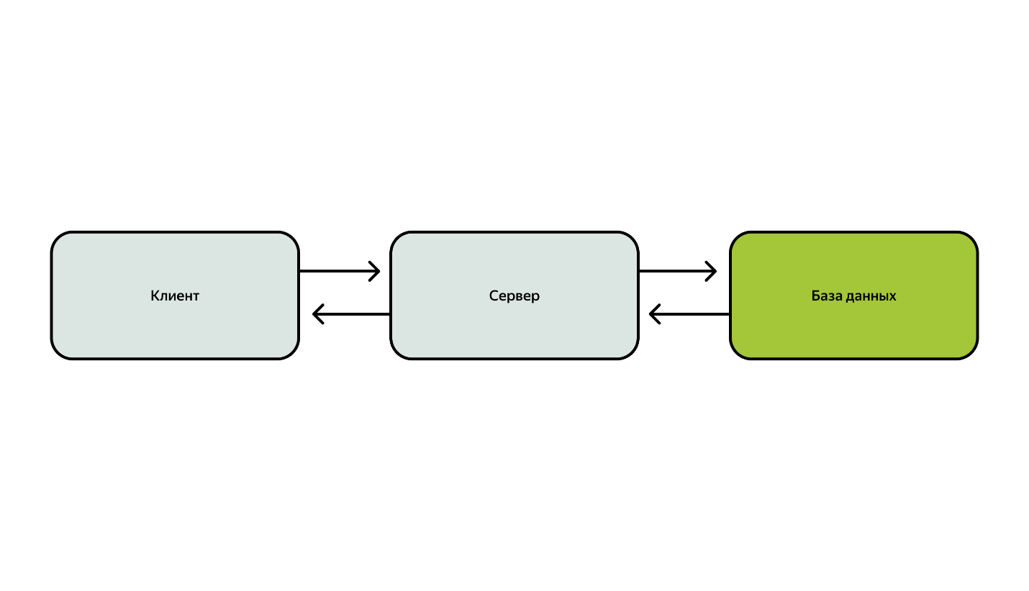
Отделив базу данных от сервера, мы защищаемся от проблемы потери данных. Ведь серверное приложение может содержать баги и завершиться с ошибкой. Также есть вероятность, что в электросети случится сбой и выключится оборудование.
Благодаря отделению базы данных от сервера после возобновления работы сервера пользователь сможет восстановить свою работу с сохранёнными данными. Этот процесс называется персистентностью — сохранением данных в течение долгого промежутка времени.
Хоть мы и вынесли базу данных отдельно, наша схема всё равно выглядит тускло. Давайте немного приблизим её к реальности.
- Много клиентов. Сервер — мощный компьютер. Он гораздо производительнее, чем телефоны или ноутбуки. Поэтому он способен выполнять тяжёлые сложные операции и работать со множеством клиентов. При этом клиентом для сервера может быть не только Android-приложение, но и iOS-приложение или даже веб-сайт. Для сервера нет особой разницы, кто является клиентом, — для него это всё frontend. Поэтому схему можно представить вот так:
• 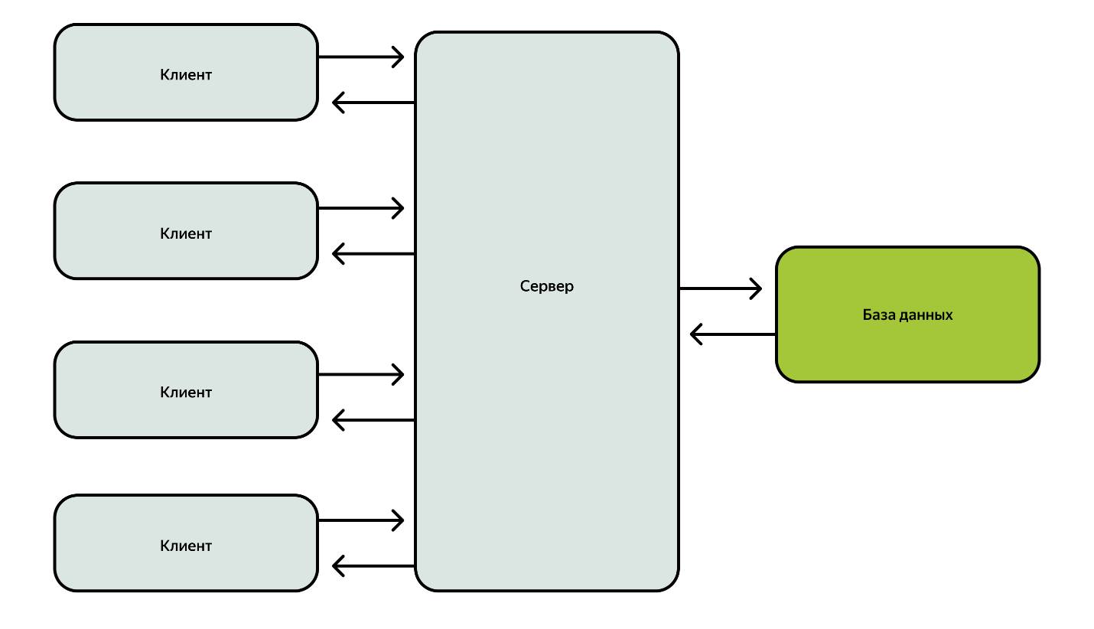
• Копия сервера. Когда на стратегических объектах отключают электричество, сразу включается резервное питание. В случае с серверным сбоем поступают почти так же — используют несколько копий, которые либо полностью дублируют друг друга, либо только часть. Объединённые серверы называют кластером.
• 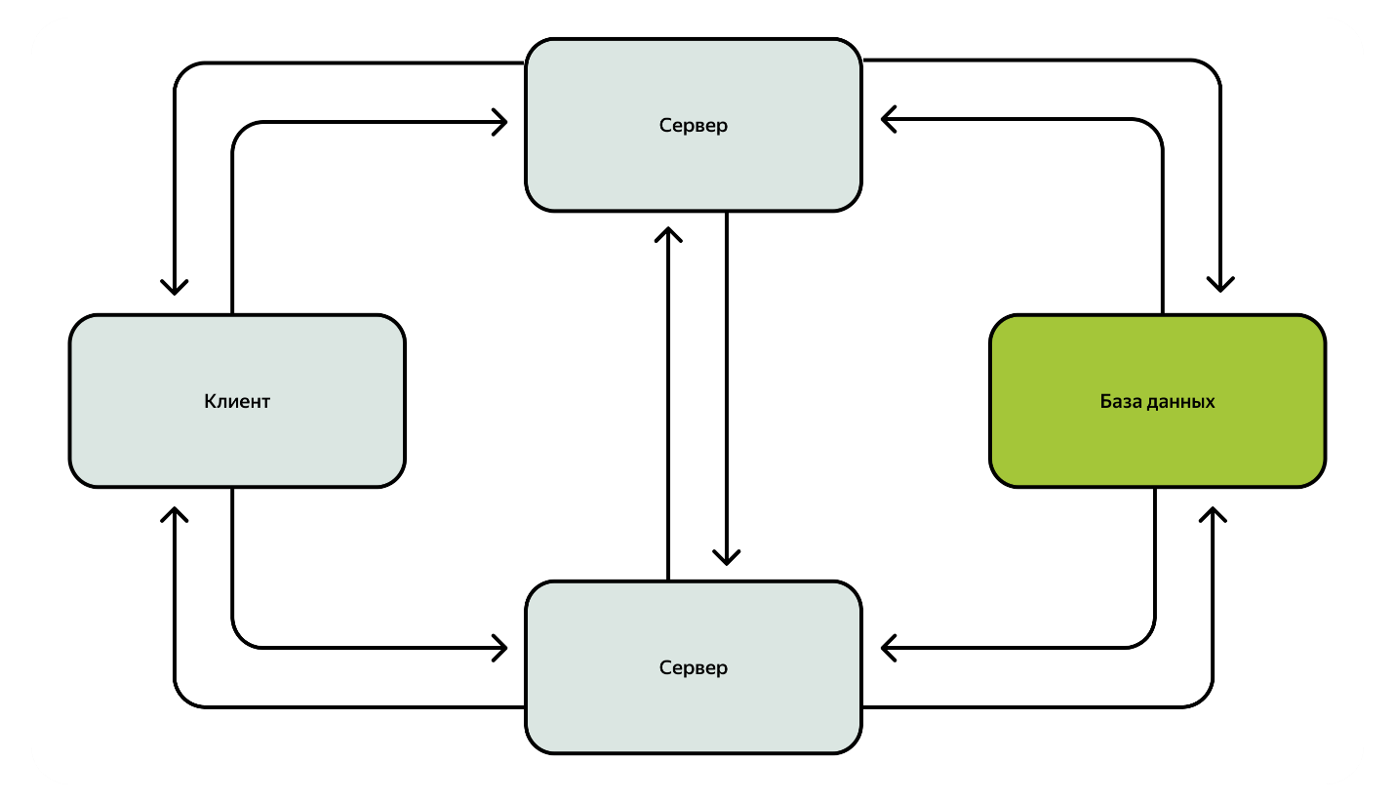
• Балансировщик. Как тогда клиент понимает, к какому серверу обращаться? За ответ на этот вопрос отвечает балансировщик. Он помогает распределить нагрузку между серверами. Если один сервер сильно перегружен запросами клиентов или вовсе выбыл из строя, то балансировщик распределяет его нагрузку между другими серверами. Сам клиент при этом общается с балансировщиком.
• 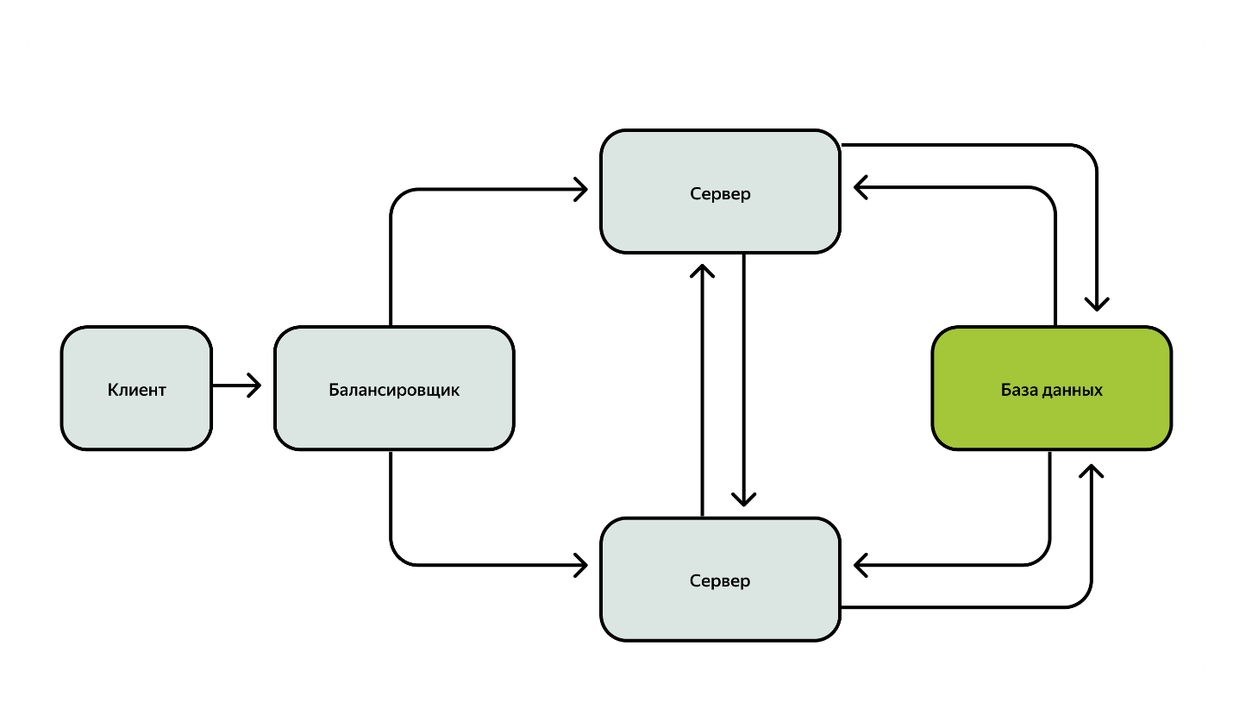
• Нагрузка на базу данных. Как клиенты нагружают работу с сервером, так и сервер нагружает работу с базой данных. Чтобы распределить нагрузку, создаётся копия базы данных, а нагрузкой на копии тоже управляет балансировщик.
- 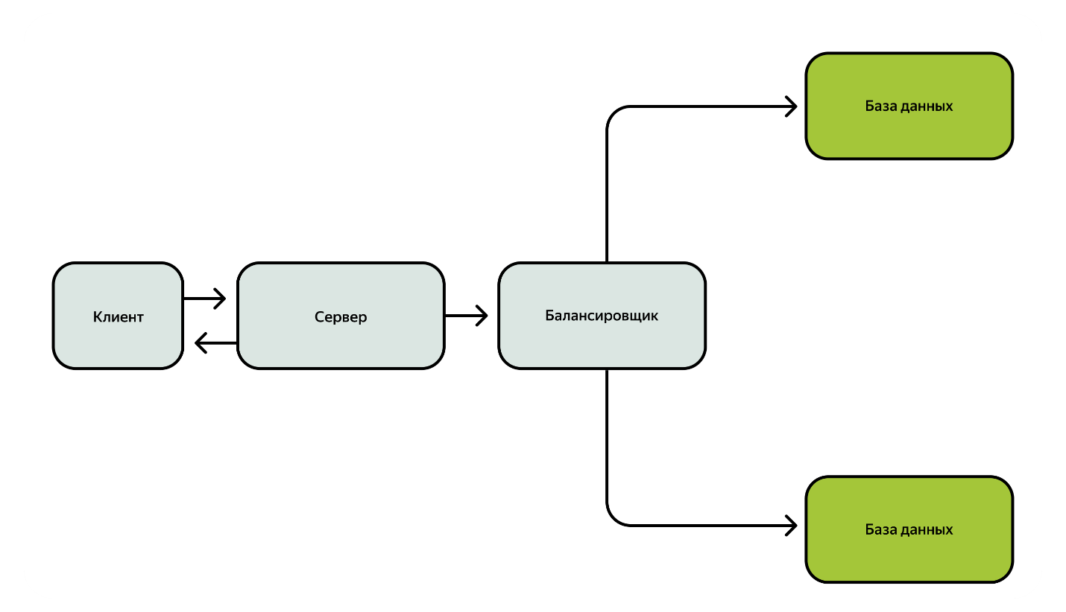
Соберём эти четыре пункта и посмотрим, какая схема получится.
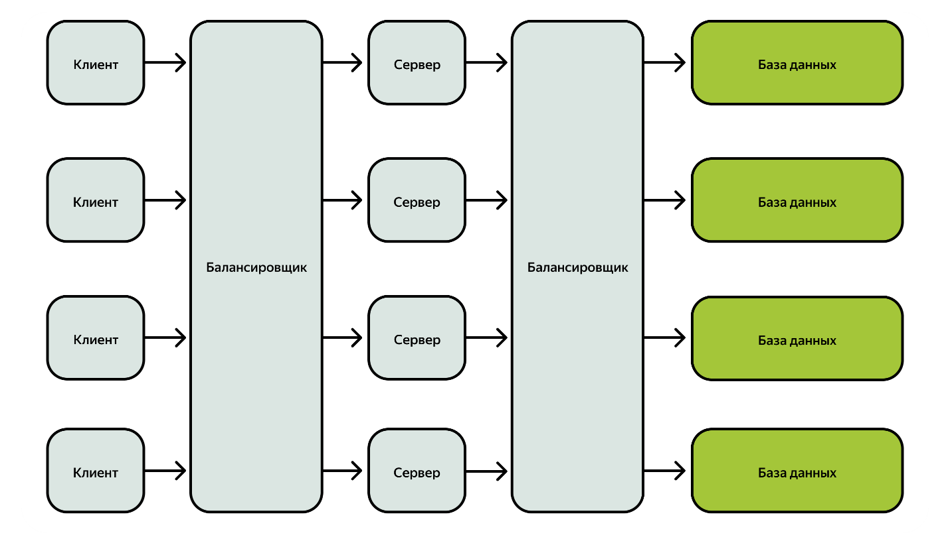
Теперь схема приближена к реальной картине работы сервера. Как мы видим, разработка серверного приложения — сложная и ответственная работа. Чтобы его создать, backend-разработчики и разработчицы должны обладать глубокими знаниями в этой сфере и иметь большой опыт.
Поэтому мы, Android-разработчики и разработчицы, можем положиться в этом вопросе на своих коллег и сфокусироваться на работе с клиентом.
В прошлом уроке мы узнали, что представляет клиент в клиент-серверном приложении. В этом уроке мы сфокусировались на второй части — сервере — и узнали тонкости его работы.
В следующем уроке увидим, как эти два компонента общаются между собой.

